AF – Exercício: Linguagem DDL

Exemplo Biblioteca
Vamos criar um exemplo com os conceitos vistos.
- Criando um schema
Create Schema Biblioteca;
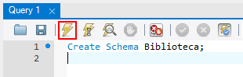

- Criação da tabela livro, no schema biblioteca
create table biblioteca.livro (
ISBN varchar(30) not null,
Titulo varchar(256) not null,
DataPublicacao date,
EstanteID integer);
- Onde:
  - ISBN é o nome da coluna
  - varchar é o tipo de dados
  - not null é uma das restrições possíveis
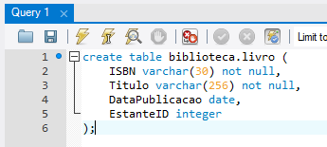

- Criação da tabela Estante
create table biblioteca.estante (
ID integer not null auto_increment,
Localizacao varchar(64) not null,
primary key (ID));
  - A coluna ID foi definida como chave primária e do tipo auto_incrementável, ou seja ela será única e a cada inserção de um novo registro, este valor será automaticamente aumentado.

- Criando o relacionamento entre as duas tabelas
alter table biblioteca.livro
add foreign key (EstanteID)
references biblioteca.estante (ID);
Neste exemplo, estamos criando um relacionamento entre livro e estante, onde um livro somente pertence a uma estante, ou seja:
Estante possuí Livros

- Uma tabela ou outras estruturas podem ser alteradas através de comando ALTER
  - Vimos alguns casos nos exemplos
  - Em bancos de dados reais, alterações nas estruturas representam a maioria das ações, pois as aplicações sempre estão evoluindo e alterações estruturais são necessárias.
  - Também podem ser apagados completamente, através do comando DROP
drop table biblioteca.livro;
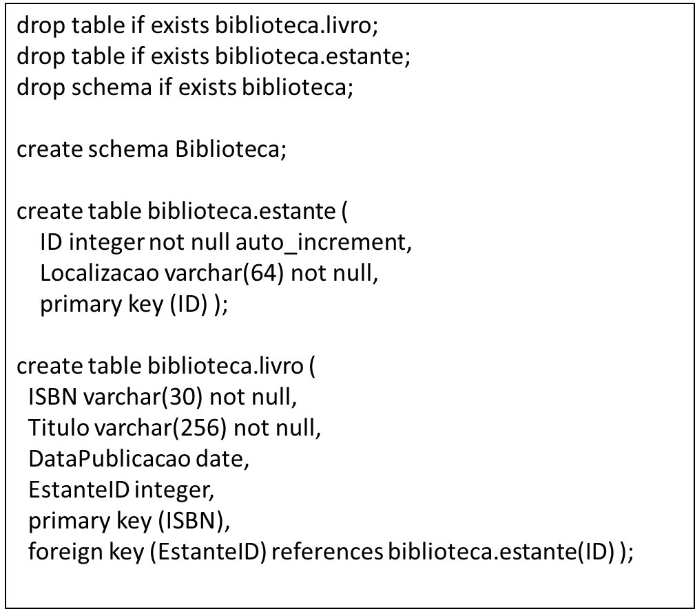
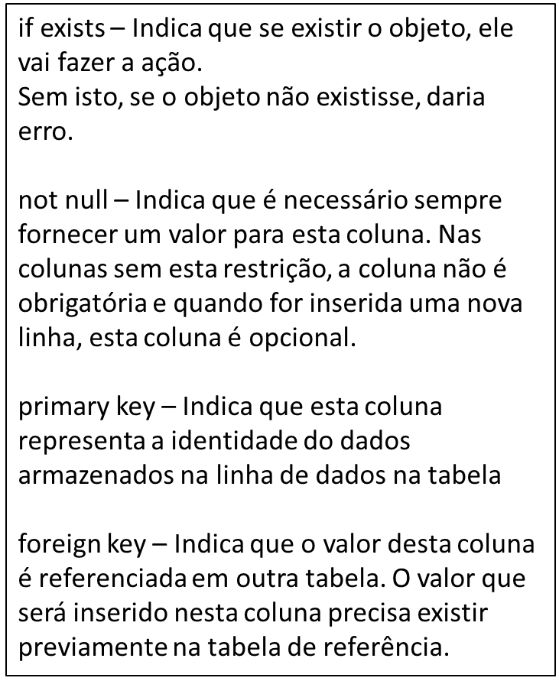
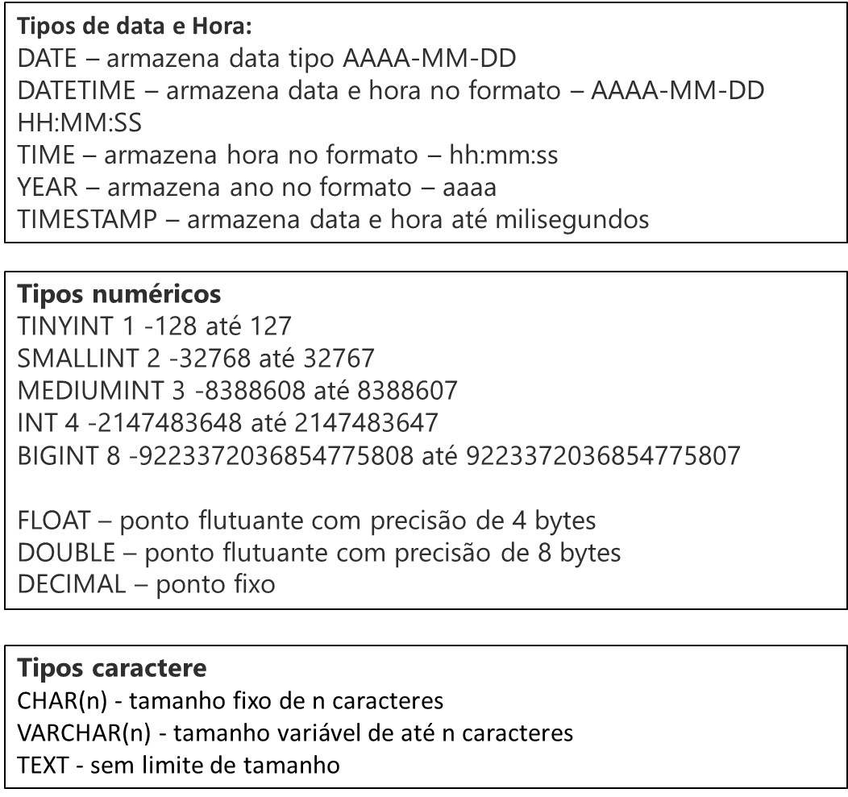

Exercício Resolvido:
- Criar uma novo schema ESCOLA e listar os schemas existentes.
create schema ESCOLA;
show schemas;
Em MySQL, normalmente se chama Database;
create database ESCOLA;
show databases;

- Criar uma nova tabela chamada ALUNO, utilizando o schema anterior, contendo os seguintes campos:
  - Nome
  - CidadeNatal
  - Anos
  - DataCadastro
create table ESCOLA.ALUNO(
Nome varchar(100) not null,
CidadeNatal varchar(100) not null,
Anos integer not null,
DataCadastro timestamp default current_timestamp
);

- Criar um nova tabela chamada ENDERECO, com os seguintes campos
  - Rua
  - Numero
  - Completemento
  - Bairro
  - Cidade
  - Estado
  - CEP
  - DataCadastro
create table ESCOLA.ENDERECO(
Rua varchar(200) not null,
Numero varchar(20) not null,
Completemento varchar(50) not null,
Bairro varchar(100) not null,
Cidade varchar(100) not null,
Estado varchar(30) not null,
CEP char(9) not null,
DataCadastro timestamp default current_timestamp
);

- Alterar as tabelas Aluno e Endereço, adicionando uma nova coluna ID, em cada uma e adicionar uma referência (FK) entre elas, onde um Aluno pode ter mais de um endereço.
alter table ESCOLA.ALUNO
add column ID integer not null primary key auto_increment;

alter table ESCOLA.ENDERECO
add column ID integer not null primary key auto_increment;

alter table ESCOLA.ALUNO
add column endereco_ID integer not null;

alter table ESCOLA.ALUNO
add foreign key (endereco_id) references ESCOLA.endereco(ID);

- Apague a coluna Anos da tabela Aluno e crie uma nova coluna chamada DataDeNascimento, do tipo data.

alter table ESCOLA.ALUNO
drop column anos,
add column DataDeNascimento date;

